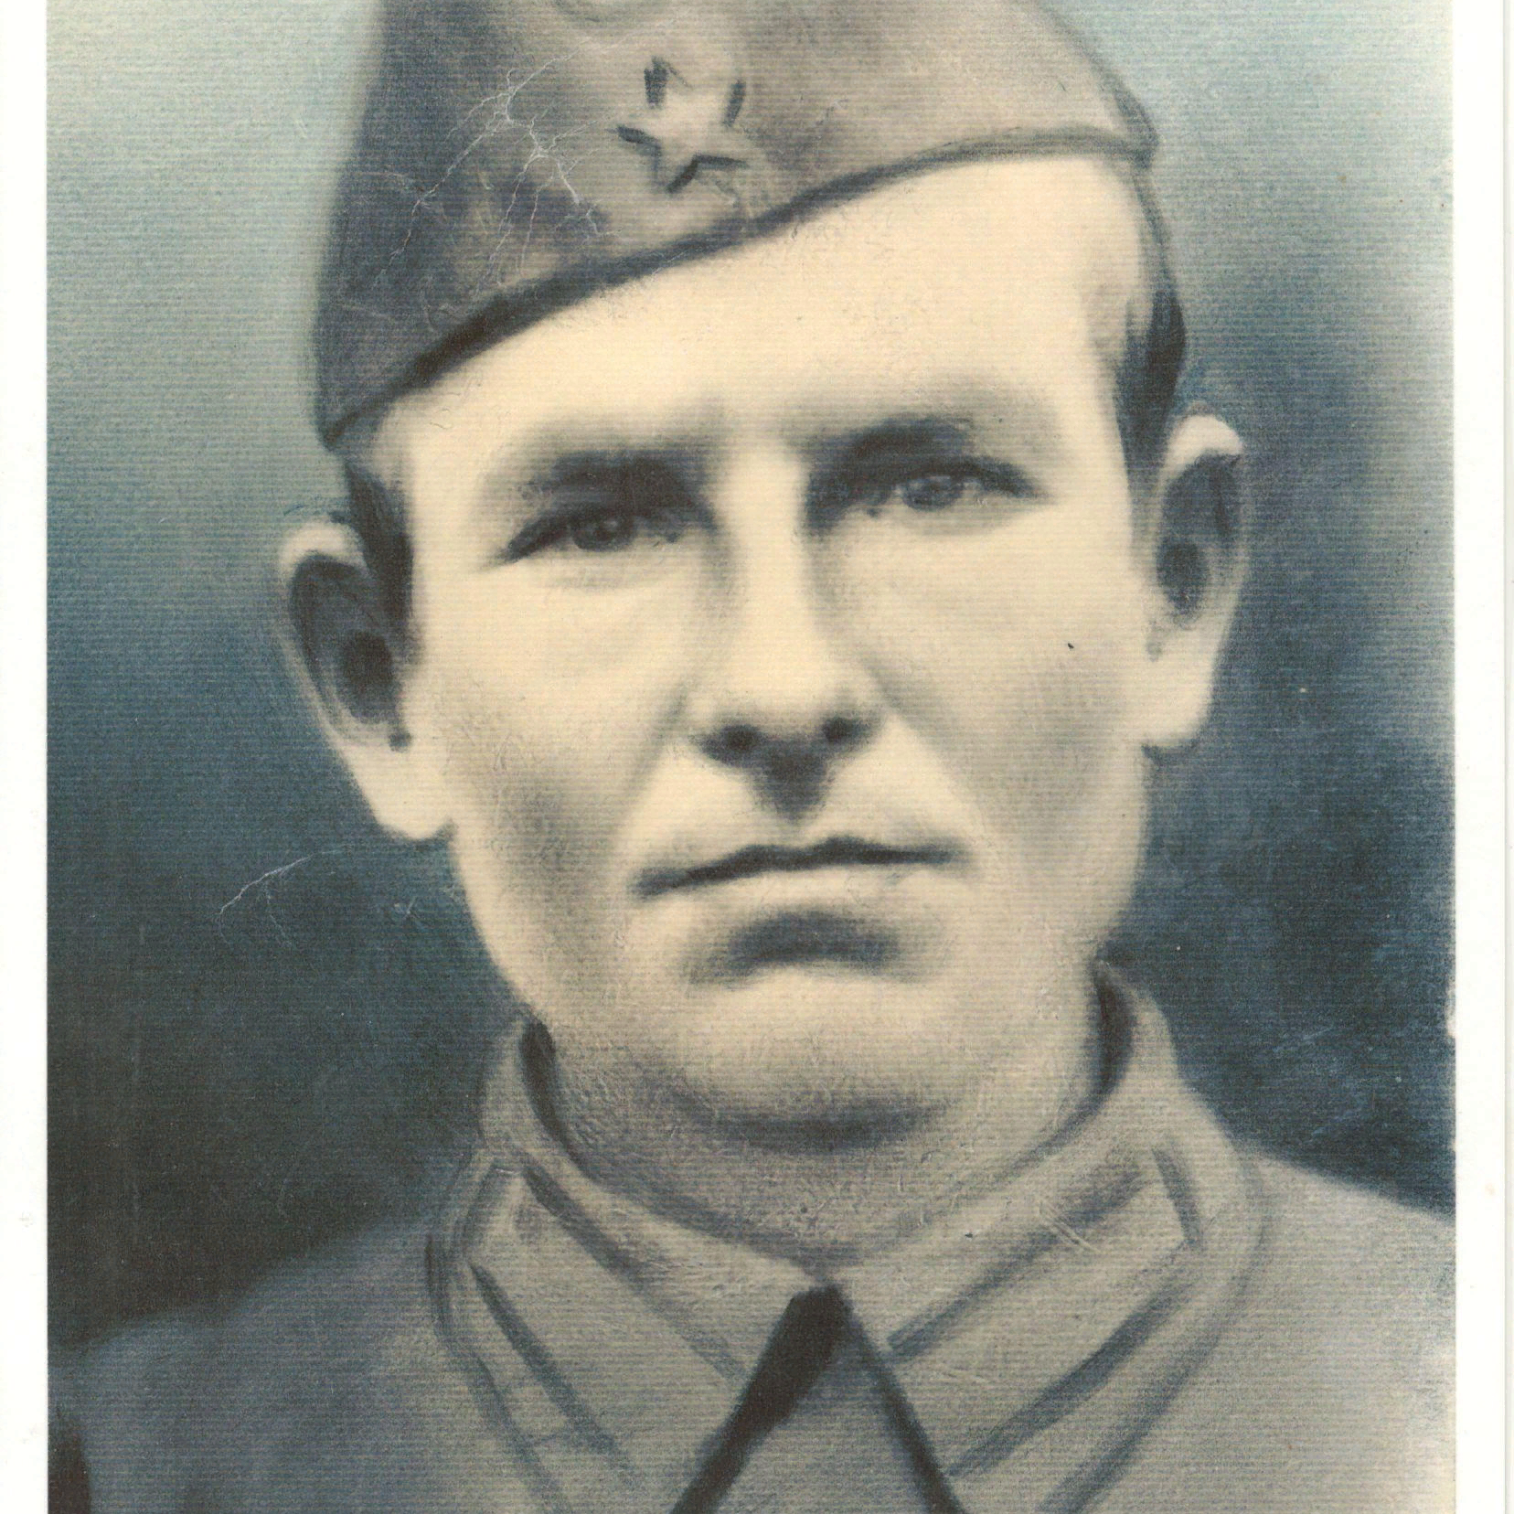

Сайфетдинов
Насиб Аминович
1909-10.1941

